Особливості використання проектних технологій на уроках трудового навчання

(методичні рекомендації)

Важливим завданням на уроках трудового навчання, що побудовані на засадах організації проектно-технологічної діяльності школярів, є визначення й обґрунтування змісту навчального матеріалу, який пропонується учням. Проектно-технологічна діяльність здійснюється в чотири етапи, на кожному з яких зважуються визначені завдання і виконуються ті чи інші дії й операції.
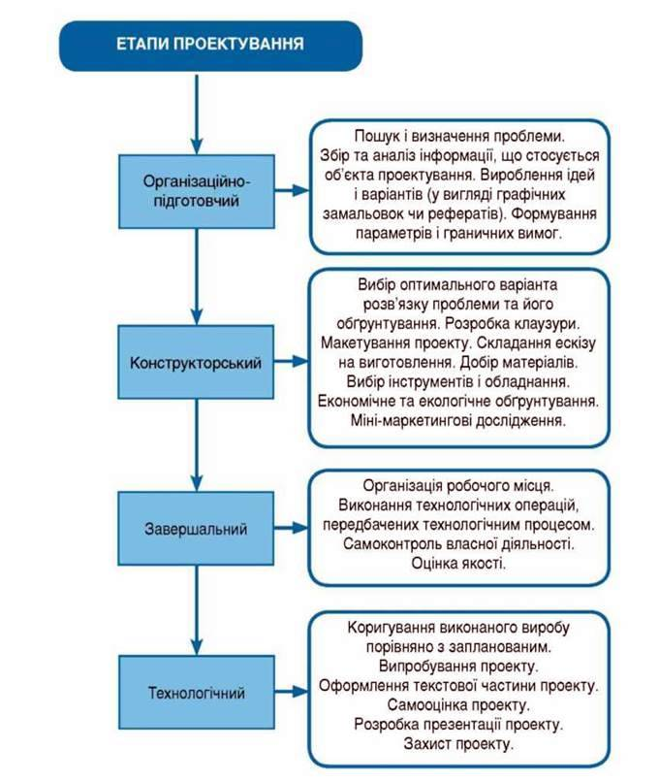

Рис 1. Етапи проектування (за Коберником О.М.) [1].

Основні завдання проектної технології навчання
(за М.Л. Пелагейченко) [2]:
- не лише передати учням обсяг тих чи інших знань, а навчити здобувати їх самостійно, вміти застосовувати їх для розв’язання нових пізнавальних і практичних завдань;
- сприяти учневі у здобутті комунікативних навичок, тобто здатності працювати в різноманітних групах, виконуючи різноманітні соціальні ролі (лідера, виконавця, посередника тощо);
- розширити коло спілкування дітей, ознайомлювати з іншими культурами, різними точками зору на одну проблему;
- прищепити учням уміння користуватися дослідницькими прийомами: збирати необхідну інформацію, вміти її аналізувати з різних точок зору, висувати різні гіпотези, вміти робити висновки.
Вимоги до проектів (за А. Насипового, О. Позднякового) [3].
Організаційно-педагогічні:
- логічне продовження процесу оволодіння навчальним матеріалом;
- комплексне відбиття вивчених питань і практичних робіт протягом навчального року;
- профорієнтаційна спрямованість.
Психолого-фізіологічні:
- відповідність рівню підготовки учнів, їхнім індивідуальним, віковим і фізіологічним можливостям;
- забезпечення санітарно-гігієнічних і безпечних умов праці.
Технолого-економічні:
- відповідність матеріально-технічним можливостям навчальних майстернях;
- облік регіональних, національних особливостей і місцевих умов;
- використання раціональних технологій, економічність, екологічність, відповідність вимогам дизайну.
Методика вибору творчого проекту на уроках трудового навчання.
Успіх проектної діяльності залежить від теми проекту – наскільки вона цікава учням, наскільки проблеми, які вона вирішує, зачіпають життя школяра, чи бачать вони сенс у його розробці. Тому важливо, щоб школярі брали активну участь у виборі теми проекту. Мета вчителя на цьому етапі – активізувати пізнавальну активність учнів, показати цікаві аспекти досліджень навколишнього світу.
Основні критерії вибору проектів (за Н. Боринець) [2].
- інтереси учнів;
- практичне застосування виконаного проекту;
- вікові та індивідуальні особливості учнів;
- відповідність вирішуваним завданням програми;
- рівень знань та вмінь учнів;
- обсяг робіт (термін виконання);
- матеріальна база шкільних навчальних майстерень;
- матеріальні затрати (вартість матеріалів, інструментів);
- творчий характер; оригінальність;
- підготовленість учителя.

Рекомендації учителям щодо проектної діяльності
на уроках трудового навчання:
- Учитель і учні разом обирають об’єкт проектування з урахуванням учнівських здібностей та інтересів, а також можливостей матеріально-технічного забезпечення шкільної майстерні.
- Досліджувати (методами проектування) і обґрунтовувати форму або конструкцію виробу.
- Досліджувати і добирати матеріали, визначати необхідні технологічні процеси, за допомогою яких буде виготовлено виріб.
- Розробляти необхідні для виготовлення виробу проектно-технологічні документи – малюнок, ескіз, технічний рисунок, кресленик, схема тощо.
- Виконувати заплановані роботи.
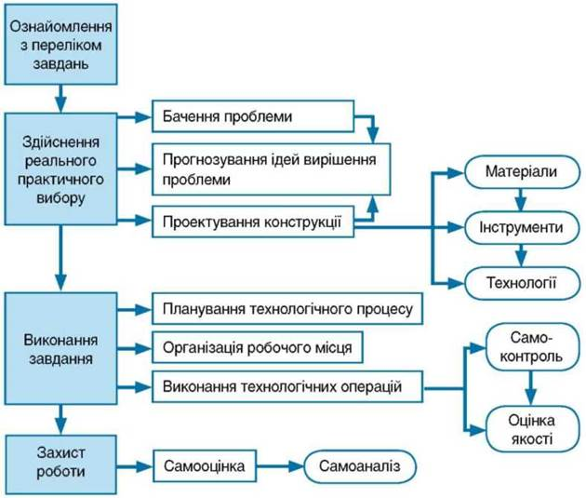

Рис.2. Дорожня карта учителя з проектної діяльності на уроках трудового навчання [1].

Отже, проектно-технологічні знання здобувачів освіти мають носити системний, інтегрований і цілісний характер. Вони здобуваються в процесі вивчення різних навчальних предметів, а також у ході безпосередньої участі у проектно-технологічній діяльності на уроках трудового навчання учнів
5-9 класів.

Електронні ресурси

- Коберник О. М. Теорія і методика трудового навчання / О. М. Коберник // Уман. держ. пед. ун-т ім. П.Тичини. – К. : Наук. світ, 2002. – 133 c.
- Пелагейченко М.Л. Професійний довідник учителя трудового навчання [Електронний ресурс] ̸ М.Л. Пелагейченко ̸ ̸ Основа.UA [сайт]. – Режим доступу:http://osnova.com.ua/preview/book/4367/%D0%9F%D0%A243%20Profesijn%20dovidnik%20_trud_Pelagejchenko.pdf.
- Трудове навчання [Електронний ресурс] // Освіта.UA [сайт]. – Режим доступу: http://osvita.ua/school/lessons_summary/work.

Методист з трудового навчання
навчально-методичного відділу
координації освітньої діяльності
та професійного розвитку
Сумського ОІППО І.В. Коренева

